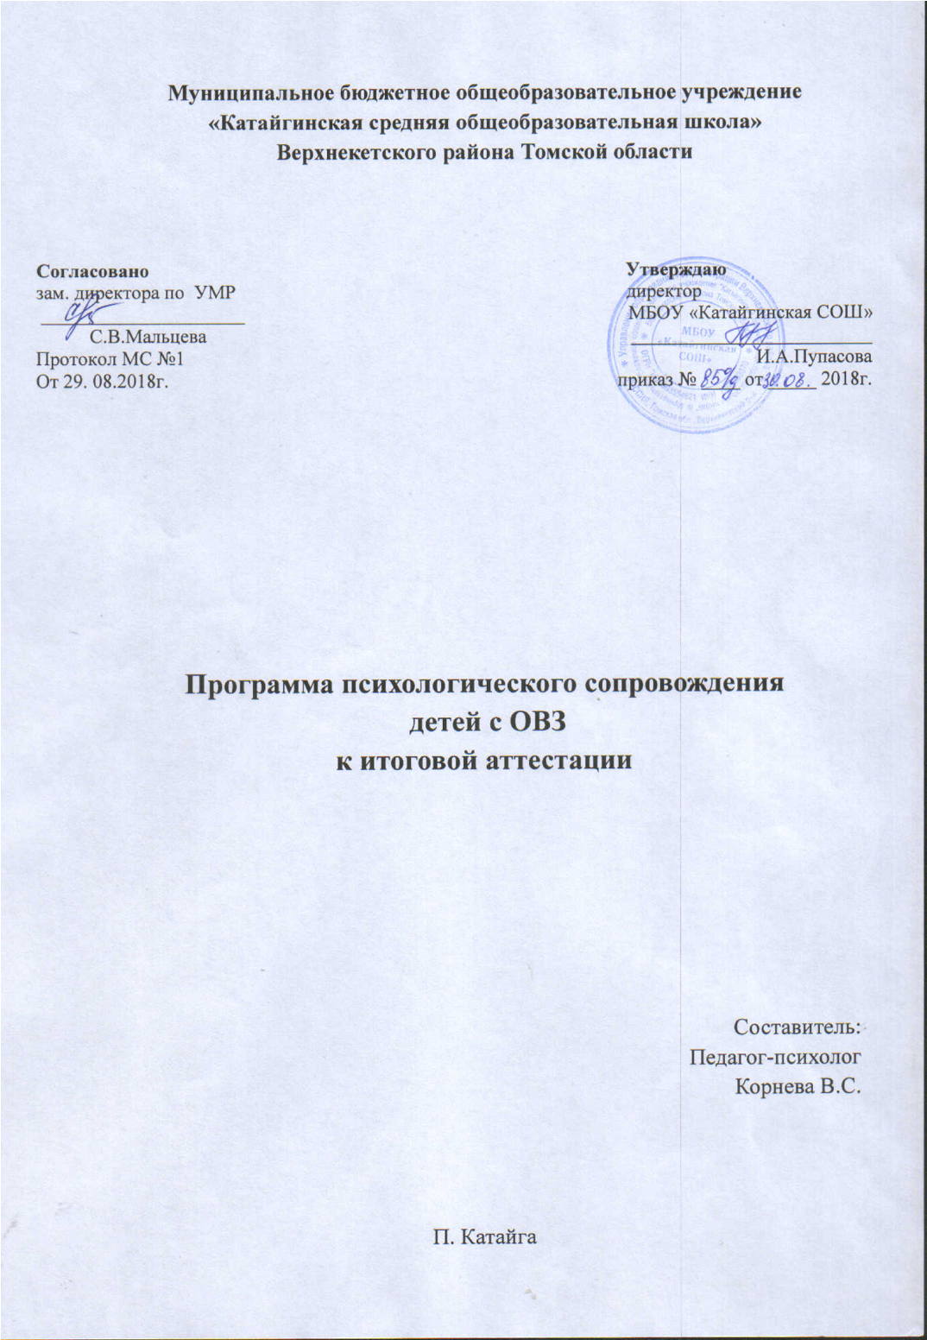

Пояснительная записка
Актуальностью психологической подготовки детей с ограниченными возможностями здоровья к ЕГЭ и ОГЭ трудно недооценить. Это связано с тем, что любой экзамен является стрессовой ситуацией и с тем, что ОГЭ и ГИА, как форма экзамена, появился сравнительно недавно и ввиду внедрения каждый год меняются требования к проведению экзамена, и с тем, что такая форма проведения экзамена для многих выпускников является непривычной и пугающей. Все это привело к необходимости создания тренинговой программы, позволяющей помочь учащимся с ограниченными возможностями здоровья более эффективно подготовиться к экзамену и справиться с волнением.
При разработке программы "Психологическая подготовка к ОГЭ и ЕГЭ" содержание опирается на занятия по подготовке учащихся одиннадцатого и девятого классов к выпускным экзаменам с элементами психологического тренинга Гуськовой Е.В. и Будневич Г.Н.и программу "Путь к успеху" Стебеневой Н.Б., и Королевой Н.В..Программа позволяет нивелировать негативные ожидания и переживания, вызванные ОГЭ и ЕГЭ, кроме того с её помощью выпускники могут научиться различным приёмам эффективного запоминания и работы с текстами, что является основным компонентом подготовки к любому экзамену. Самостоятельным блоком данной программы выступает обучение приёмам релаксации и снятия нервно-мышечного напряжения. Таким образом, программа позволяет учащимся научиться эффективно работать и эффективно отдыхать.
Цель: оказание психологической помощи учащимся с ОВЗ при подготовке и сдаче ОГЭ и ЕГЭ.
Методы и техники, используемые на занятиях:
Мини-лекции.
Дискуссии.
Релаксационные методы.
Метафорические притчи и истории.
Психофизиологические методики.
Упражнения с элементами арттерапии.
Диагностические методики
Задачи:
1. Повышение сопротивляемости стрессу.
2. Отработка навыков поведения на экзамене.
3. Развитие уверенности в себе.
4. Развитие коммуникативной компетентности.
5. Развитие навыков самоконтроля.
6. Помощь в осознании собственной ответственности за поступки, в анализе своих установок.
7. Обучение приёмам эффективного запоминания
Субъекты программы:8, 9, 10 классы их родители, учителя.
Программа включает 5 направлений:
1. Диагностическое направление.
2. Психокоррекционная и развивающая работа с учащимися с ограниченными возможностями здоровья.
3. Консультирование учащихся с ограниченными возможностями здоровья.
4. Профилактическая работа.
5.Организационно-методическая работа.
Ожидаемые результаты:
Психологическая готовность участников ОГЭ и ЕГЭ:
1. Снижение уровня тревожности.
2. Развитие концентрации внимания.
3. Развитие чёткости и структурированности мышления.
4. Повышение сопротивляемости стрессу.
5. Развитие эмоционально-волевой сферы.
6. Развитие навыков самоконтроля с опорой на внутренние резервы.
7. Развитие навыков конструктивного взаимодействия (и всех психических процессов, необходимых при сдаче ЕГЭ и ОГЭ).
Календарное планирование
№ | Виды деятельности | Содержание | Цель | Сроки
Диагностическое направление
1. | Работа с учащимися с ОВЗ(8,9, 10 классов)  Диагностика. | 1.Тест Филлипса. | Выявление уровня тревожности учащихся, выпускников. | Октябрь-ноябрь
 |  | 2.Тест «Стресс»  Анкета | Выявление уровня стресса у учащихся, выпускников. | Декабрь
 |  | 3. Тест «Моральная устойчивость» | Выявление уровня моральной устойчивости. | Февраль
Психокоррекционная и развивающая направленность
2. | Индивидуальные и групповые занятия | 1.Как лучше подготовиться к экзаменам | Сообщить об эффективных способах подготовки к экзаменам | октябрь
 |  | 2. Поведение на экзамене | Дать рекомендации по поведению во время подготовки и в момент экзамена. | Ноябрь
 |  | 3. Память и приёмы запоминания. | Знакомство с приёмами запоминания, характеристиками памяти | декабрь
 |  | 4. «Эффективные способы запоминания большого объёма учебного материала» | Сообщить об эффективных способах запоминания большого объёма материала. | Январь
 |  | 5. «Способы саморегуляции в стрессовой ситуации». Сказка «Страус» | Дать рекомендации по саморегуляции в стрессовой ситуации. Помочь учащимся осмыслить собственную модель поведения в кризисной ситуации. | Февраль
Профилактическое направление
3. | Тренинг (с элементами арттерапии) | 1. «ОГЭ: с чувством, с толком, с расстановкой».  2. «Как сохранить спокойствие» | Рекомендации по сохранению спокойствия во время экзамена и во время подготовки к нему. | Ноябрь,  Февраль,  апрель
Консультативное направление
4. | Практическая работа с родителями | Подготовка методических рекомендаций родителям. Памятка. | Дать рекомендации родителям по оказанию помощи детям в период подготовки к итоговой аттестации. | март
5. | Консультации с учащимися с ОВЗ | Индивидуальное информирование и консультирование по вопросам, связанных с ЕГЭ и ОГЭ. | Оказание помощи по вопросам, связанных с подготовкой к ЕГЭ и ОГЭ. | В течение года
 | Практическая работа | Подготовка рекомендаций выпускникам по психологической подготовке к ЕГЭ и ОГЭ | Дать рекомендации по психологической подготовке к экзаменам | Ноябрь,  Февраль,  апрель
Организационно-методическая работа
6. | Нормативная документация | Оформление справок по проведению мероприятий |  | В течение года

Список литературы
1. Анн Л. Ф. Психологический тренинг с подростками. – СПб.: Питер, 2005. – 271 с.
2. Вачков И.В. Основы технологии группового тренинга. – М.: Ось-89. 2003. – 224 с.
3. Грачева Л.В. Эмоциональный тренинг: искусство властвовать собой. Самоиндукция эмоций, упражнения актерского тренинга, исследования. – Спб.: Речь, 2004. – 120 с.
4. М.А. Павлова, О.С. Гришанова «Психолого – педагогическое сопровождение ЕГЭ : профилактика экзаменационной тревожности / Волгоград: Учитель. – 201 с.»

